DAVID GARCÍA VALERO 25/09/2025 Despliegue Apps Web 2º DAW SEMIPRESENCIAL

Práctica 1.2

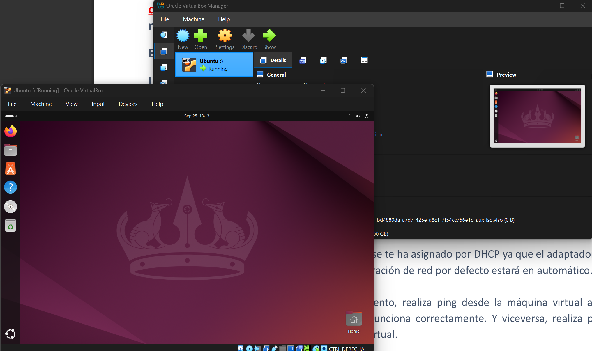

He descargado VirtualBox e instalado la última ISO.

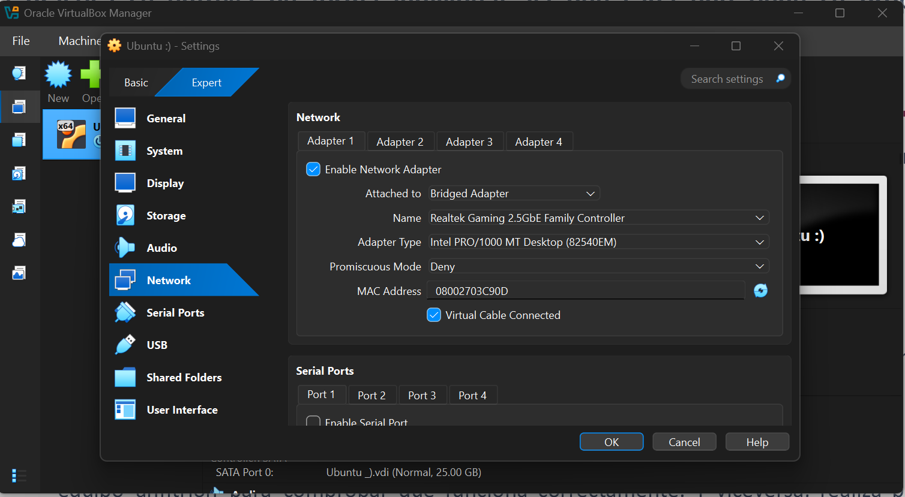

Establezco el adaptador principal como conexión puente.

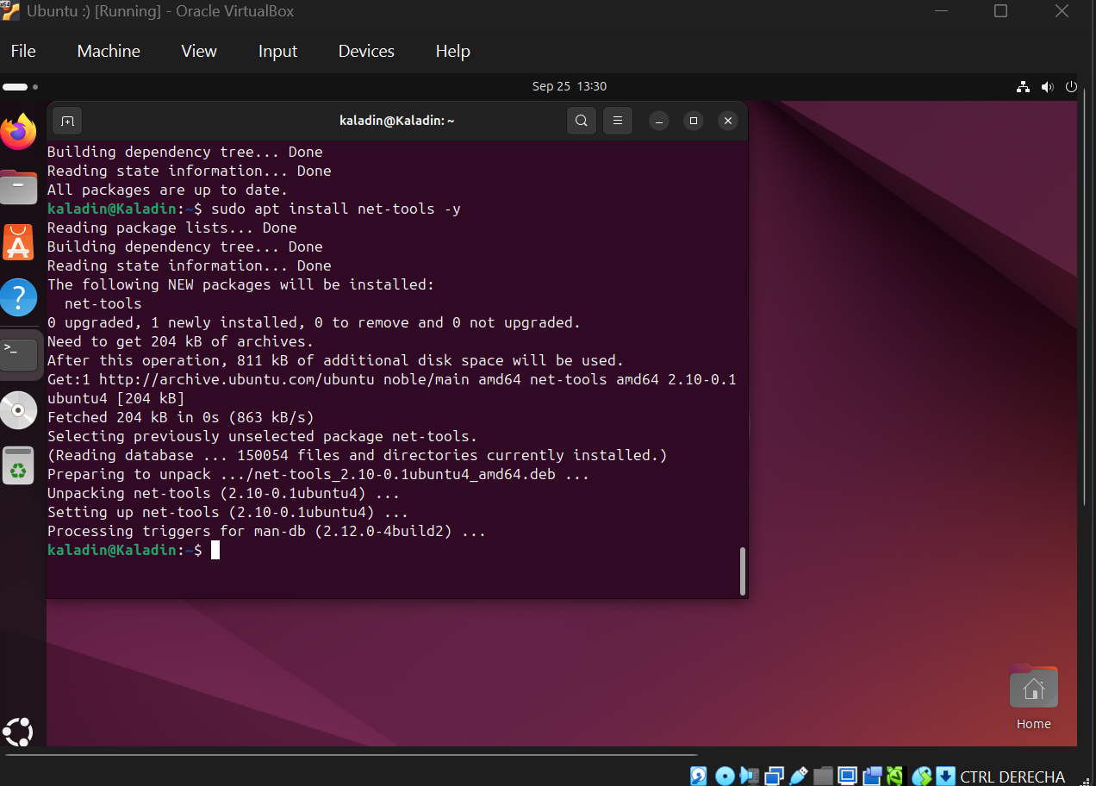

Instalo las net tools escribiendo sudo apt install net-tools -y en la terminal.

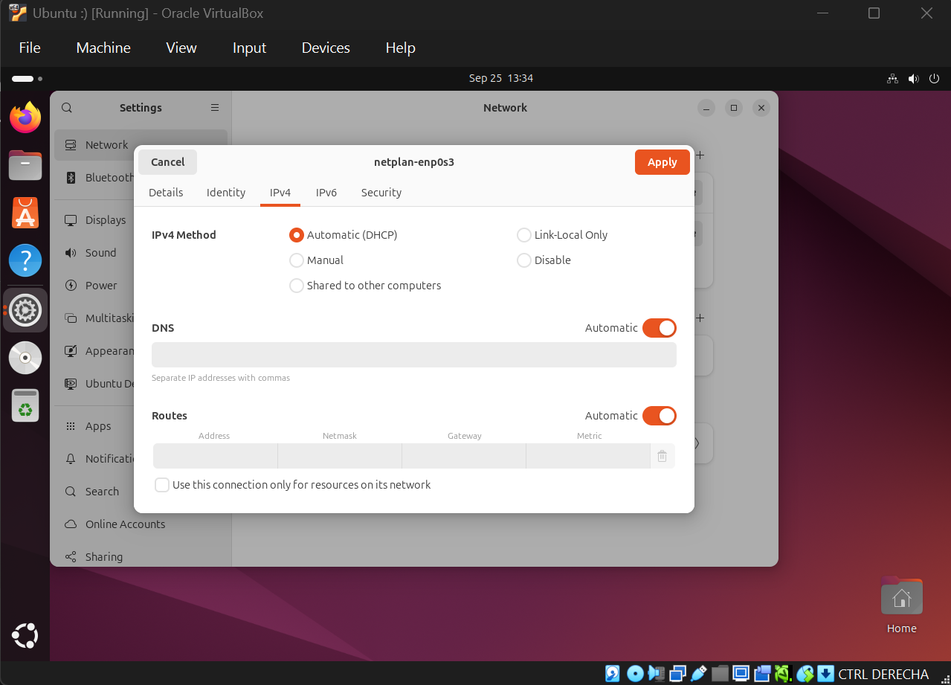

Compruebo la configuración de red.

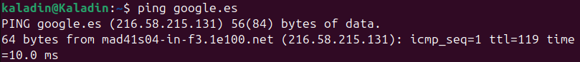

Compruebo que funciona correctamente.

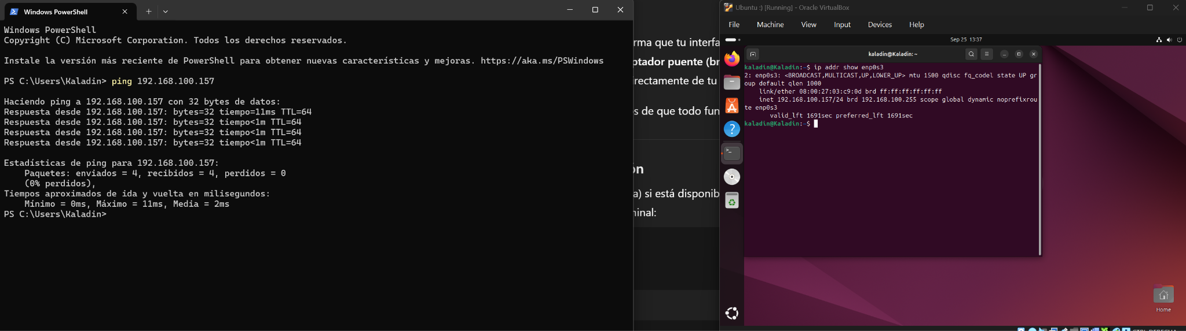

La conexión de mi pc a la máquina funciona.

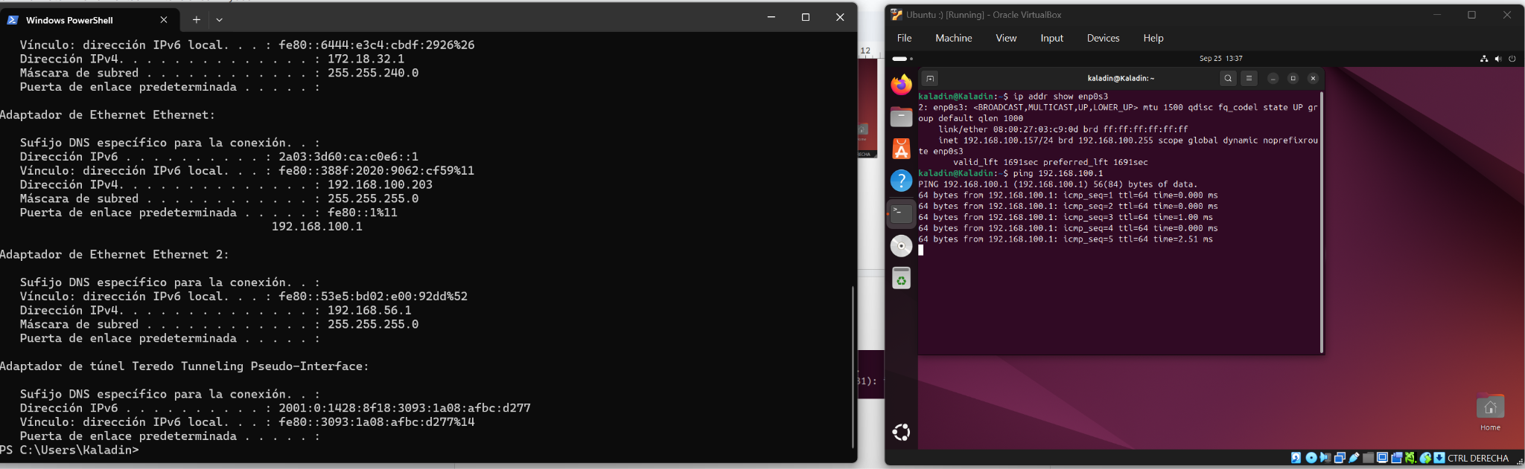

La conexión de la máquina al pc funciona correctamente también.

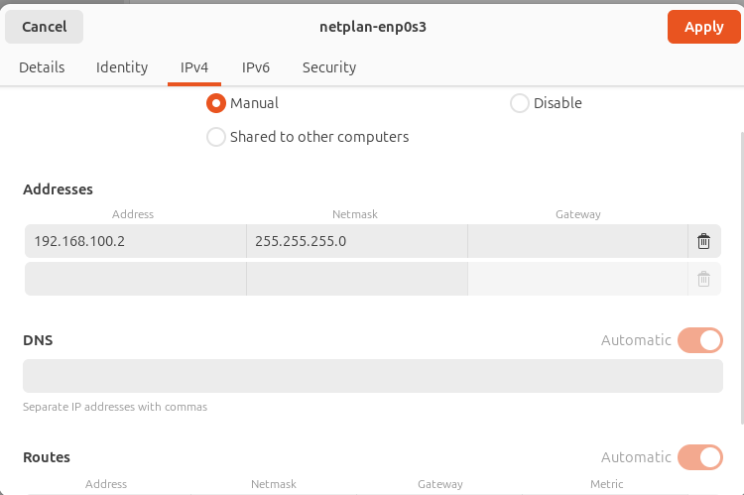

Configuro la ip de la máquina virtual a 192.168.100.2

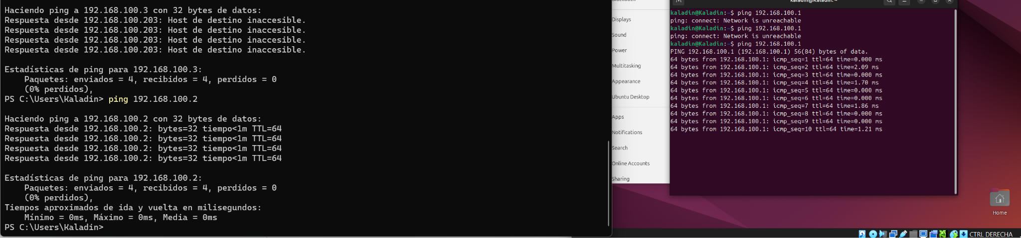

Compruebo que sigue funcionando. (he tenido que quitar la netmask a la máquina virtual)

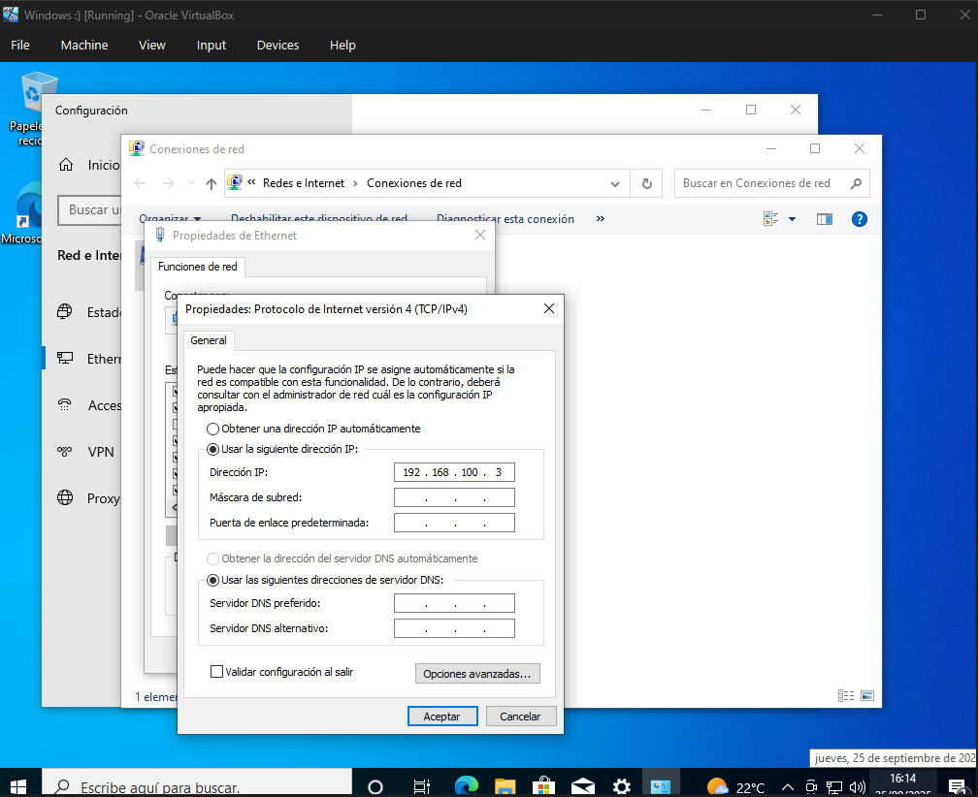

He instalado windows, lo he puesto en bridge y he configurado su adaptador ethernet.

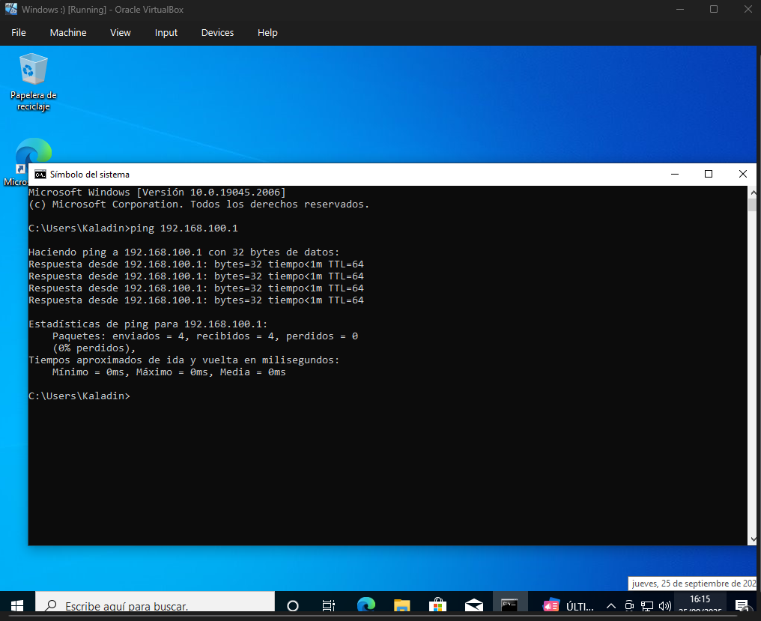

La conexión hacia mi pc funciona correctamente.

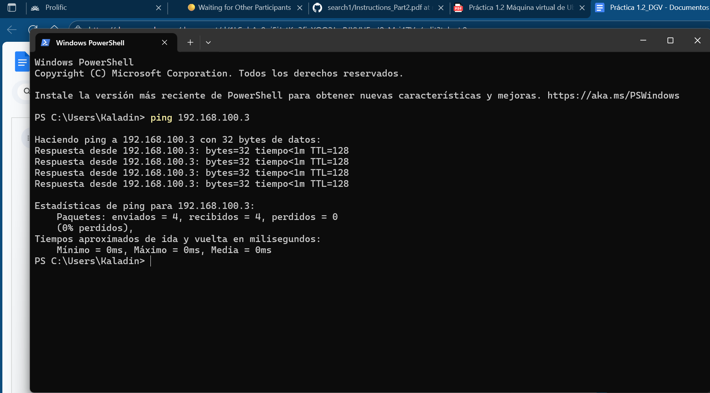

La conexión hacia la máquina funciona correctamente.

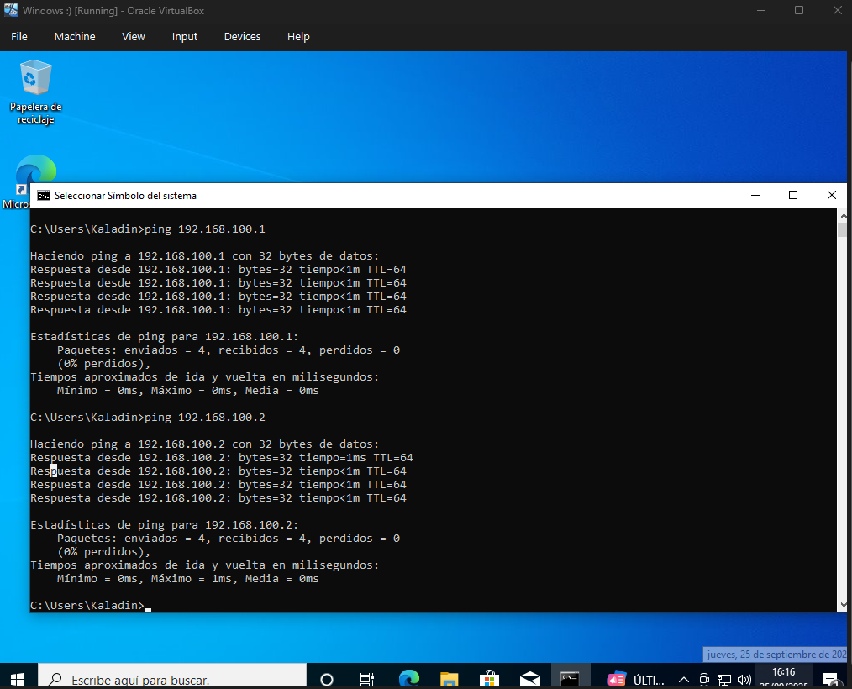

La conexión a la máquina de ubuntu funciona correctamente.

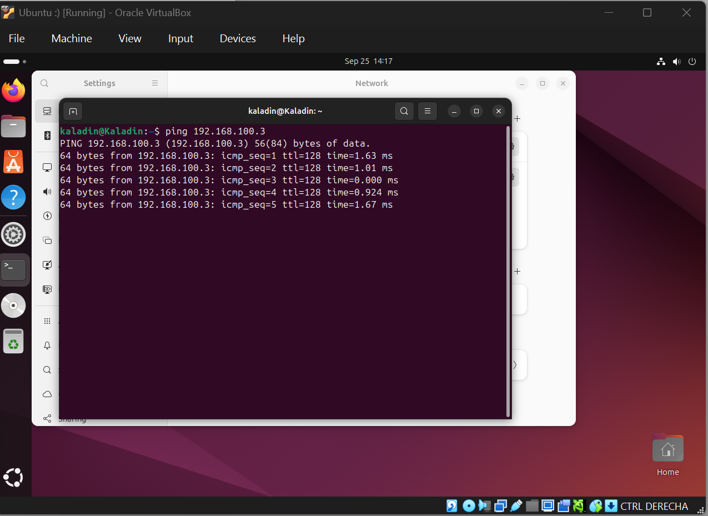

La conexión a la máquina de windows funciona también correctamente.

Algún problema de conexión puntual que he resuelto fácilmente, como el de la netmask anterior. (he añadido una regla personalizada sin nada al cortafuegos de windows para que funcionase directamente, como aprendí el año pasado)